Министерство науки и высшего образования Российской Федерации

Федеральное государственное бюджетное учреждение высшего образования

«Новгородский государственный университет имени Ярослава Мудрого»

Институт «Электронных и информационных систем»

Кафедра «Информационных технология и систем»

**«Проектирование лексического анализатора»**

Лабораторная работа по дисциплине

«Теория языков программирования и методы трансляции»

Отчет

Принял:

________ / Макаров В. А.

«____» _________ 2020 г.

Выполнил

студент группы 8091:

______/ Скородумов С. С.

«____» __________ 2020 г.

Великий Новгород

2020 г

**Постановка задачи**

**Формулировка**

Разработать программу, решающую задачу лексического разбора исходного текста программы.

**Представления входных данных**

Грамматика была выбрана на основе варианта №13 (подмножество HTML).

Алфавит: [[a-z], [0-9], [‘<’, ‘>’, ‘/’, ‘=’], [html, head, title, meta, link, base, basefont, body, img, br, p, h1, h2, h3], ‘’’, ‘-’, ‘#’]

Классы лексем:

1. Ключевые слова языка (html, head, title, meta, link, base, basefont, body, img, br, p, h1, h2, h3)
2. Разделители (‘<’, ‘>’, ‘/’, ‘=’)
3. Идентификатор ([a-z], ‘-’)
4. Цвет (‘#’, [a-z], [0-9])
5. Целое число (‘-’, [0-9])
6. Строка в одинарных кавычках

**Описание выбранного метода решения задачи ЛА**

Для решения задачи лексического анализатора был выбран конечный автомат. Для хранения состояний были использованы enum, для хранения ключевых слов и разделителей – списки.

**Описание реализации**

Лексический анализатор был разработан в соответствии с представленной схеме:

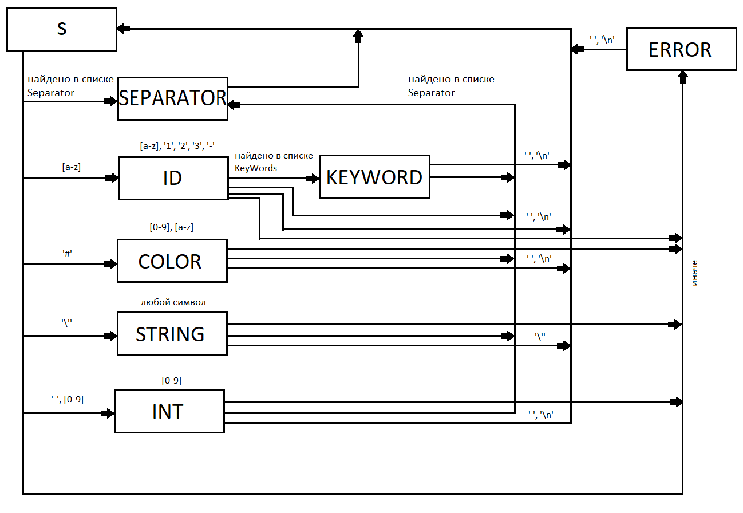

**Обработка ошибок**

Лексема является ошибочной, если следующий рассматриваемый символ будет недопустимым.

**Методика тестирования**

При тестирование используется файл *input.txt*, в котором представлена данная грамматика. Полученные данные выводятся в виде таблицы в файл *output.txt*

*input.txt:*

<html>

<head>

<meta charset='utf-8'>

<title> 'Лексический анализатор' </title>

</head>

<body background=#ff0000>

<h1> 'Лексический анализатор' </h1>

<img src='../img/lex.png' >

<h2 'qwerty'>'Лексический анализатор'</h2>

<br>

<h3 font-size=20>'Лексический анализатор'</h3>

<p font-size=16 color=#ffff00>'Лексический анализатор'</p>

</body>

</html>

**Вывод**

В результате работы был разработан лексический анализатор на основе рассматриваемой грамматики.